**Задание 6.2. Подготовить и разместить в общедоступных местах для населения наглядный природоохранный информационный материал, созданный учащимися.**

Дата выполнения: 14 сентября 2021

Участники: учащиеся 1-11 классов нашей школы

Количество участников – 35 человек

Список учащихся

1. Анисимова Полина
2. Бондарь Алиса
3. Стрибук Злата
4. Залужный Сергей
5. Клименко Мария
6. Коленченко Константин
7. Легунова Виктория
8. Махнач Евгения
9. Пуренок Евгения
10. Филон Виктория
11. Бугаева Светлана
12. Здор Александр
13. Манченко Виктория
14. Титулин Илья
15. Титулина Рената
16. Бобровничий Евгений
17. Фролова Карина
18. Совко Анна
19. Михаленко Евгений
20. Бугаева Виктория
21. Фролова Дарья
22. Бондаренко Тимофей
23. Чикин Кирилл
24. Калита Александр
25. Котов Артем

26.Осипенко Анна

27.Герда Любава

28.Шкурко Маргарита

29. Назаренко Алексей

30. Гапоненко Никита

31.Здор Александр

32.Романюк Ксения

33.Совенок Егор

34.Кулеш Тимофей

35. Старовойт Виктор

Ответственный педагогический работник: Кравченко В.И.

Выполнение задания:

«Любить Родину, значит любить и уважать природу».

М. Пришвин

Экология – наука о взаимоотношениях живых организмов с окружающей средой.

Во второй половине ХХ века человечество оказалось перед лицом качественно новых глобальных проблем, и среди них особое место занимают экологические, существенно влияющие сегодня на все стороны жизни человечества: на материальную и культурную сферы, на здоровье, мировоззрение и мораль.

Именно научный прогресс, впервые столкнув человечество с признаками энергетического, сырьевого, водного, продовольственного и даже воздушного дефицита, сделав очевидным то, что технически вооруженные люди вовлекали в свою деятельность практически все известные возобновляемые и невозобновляемые ресурсы нашей планеты. А воздействие человека на биосферу способно существенно изменить направление ее эволюции. Марксистский вывод о том, что история природы и история людей обуславливают друг друга, получил новое убедительное подтверждение.

Проблема гармонического взаимодействия человека и природы в настоящее время охватывает все новые сферы жизни общества. Обязанность беречь природу, охранять ее богатства стало основным законом нашего государства.

Этого закона придерживаются и учащиеся Брагинской СШ. Под руководством педагога-организатора провели рейд «Зеленая планета». Ребята нарисовали плакаты на темы: загрязнения окружающей среды, экономия электроэнергии и т.д., которые решили разместить на наиболее людных общественных местах г.п.Брагина. Учащиеся стремятся вовлечь в проблему экологии земли всех местных жителей, показывая на своем примере, что начинать можно с самого себя: экономить электроэнергию, не мусорить, пользоваться специальными урнами, беречь воду и т.д. Провели акцию по наведению порядка в парке.

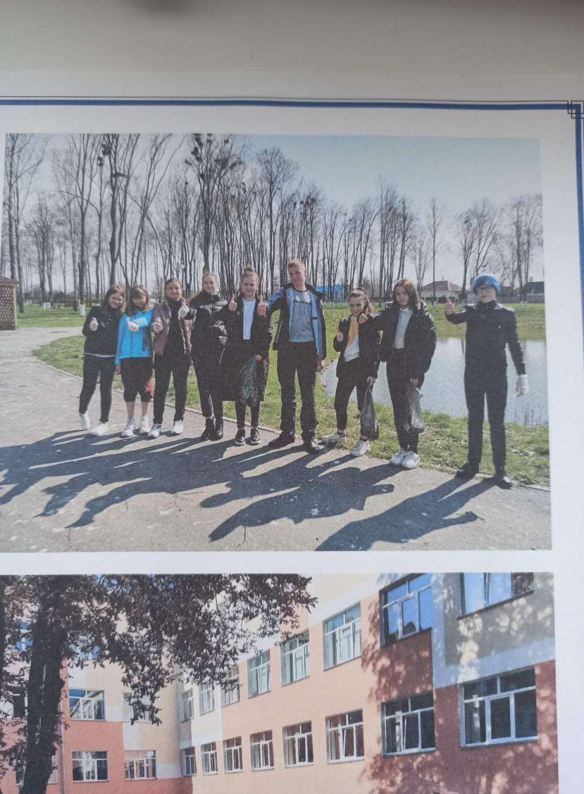

Также учащимися нашей школы были созданы буклеты, которые мы распространили среди жителей нашего поселка: 